廊坊市青少年宫
红领巾电视台实践基地效果图及工艺要求

2023年3月
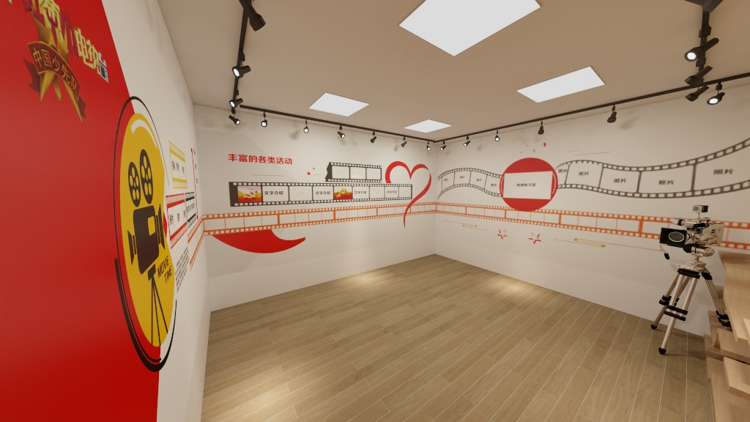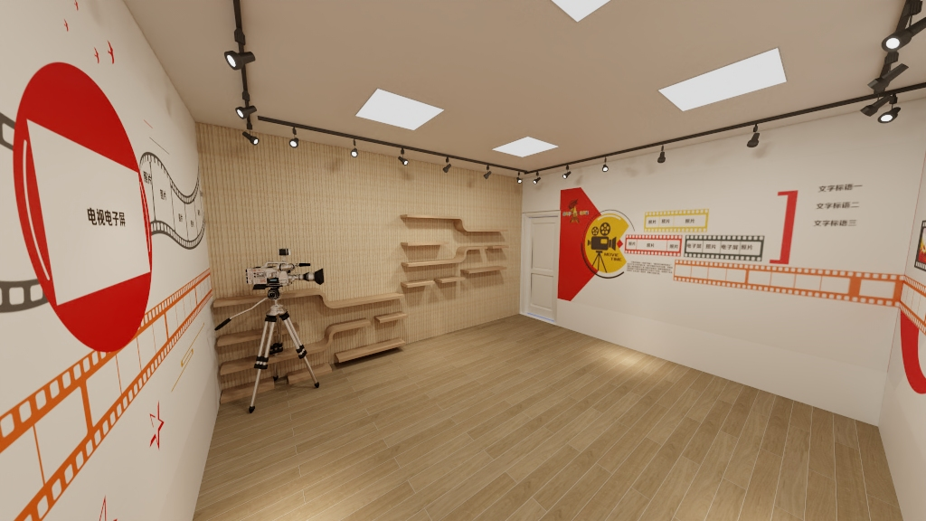
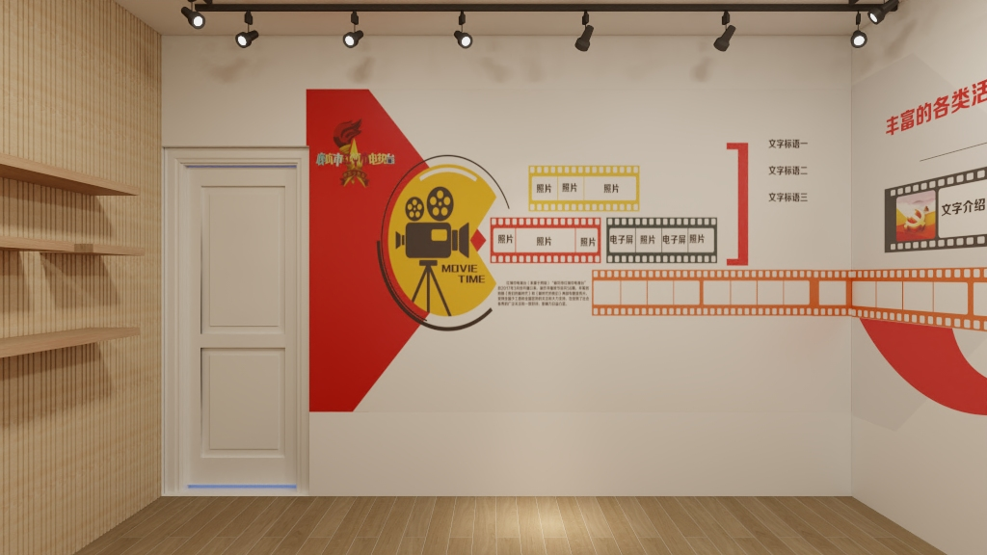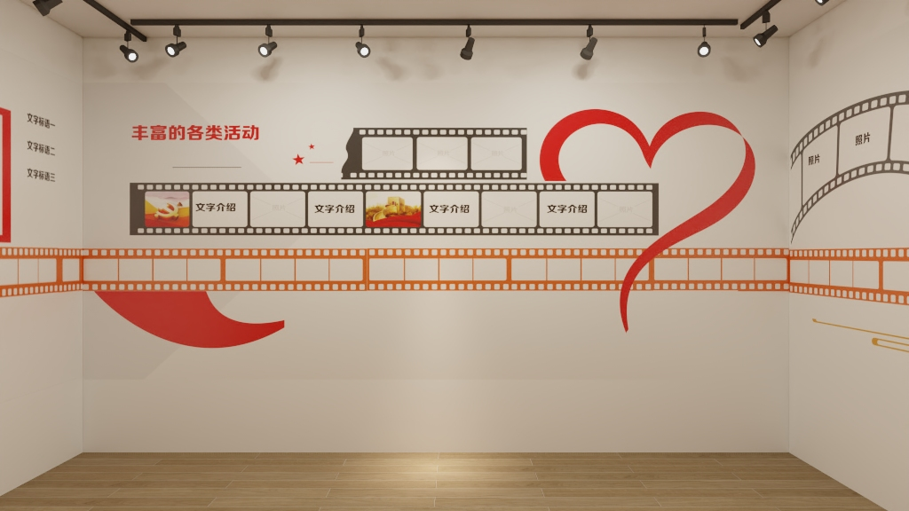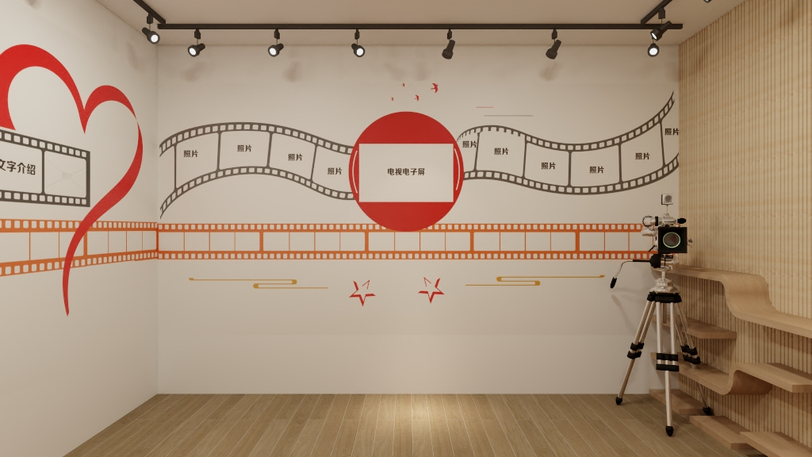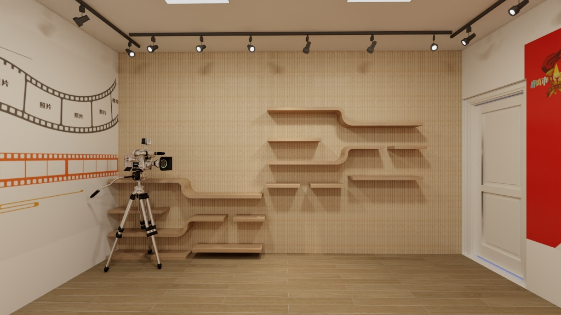
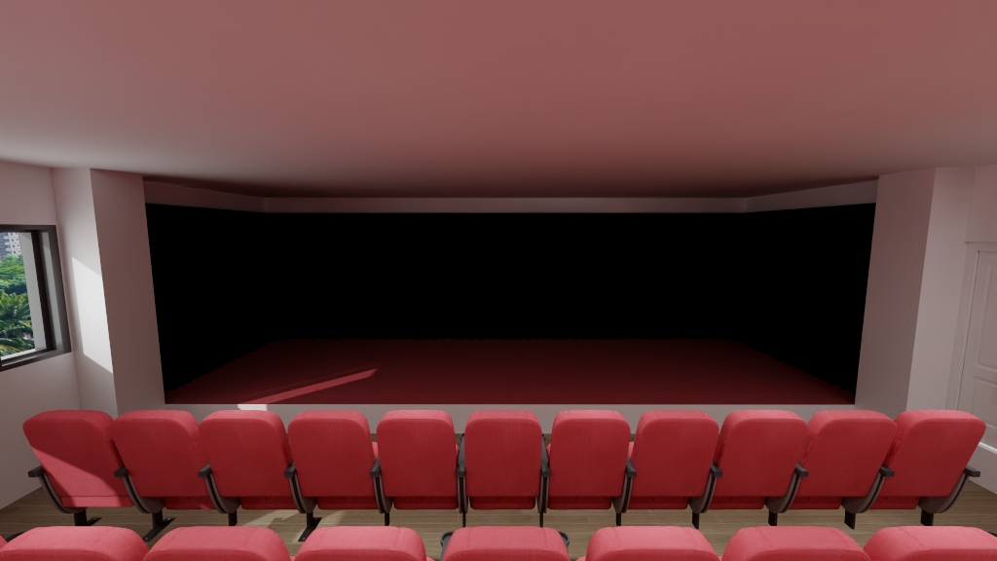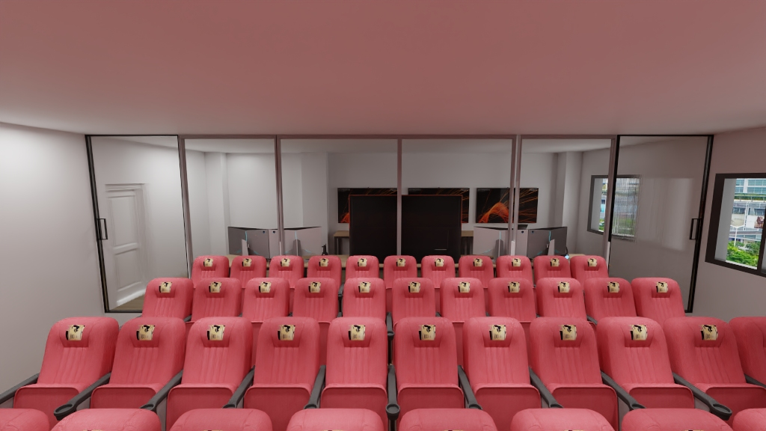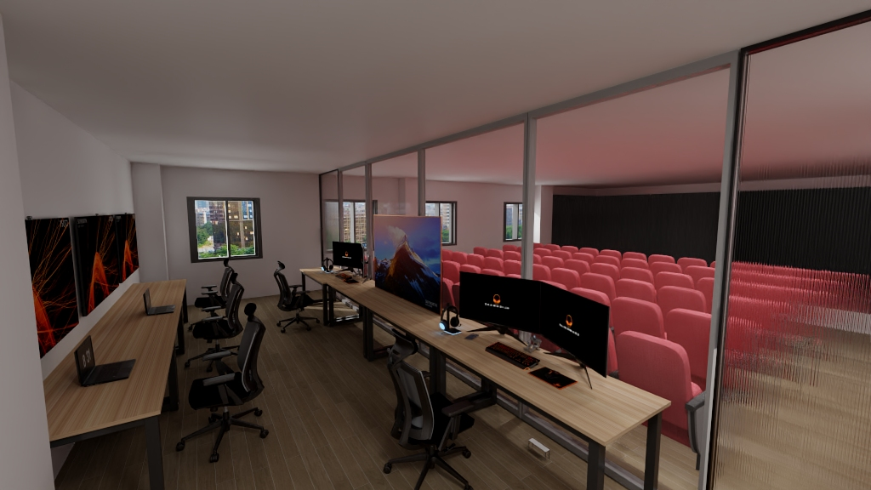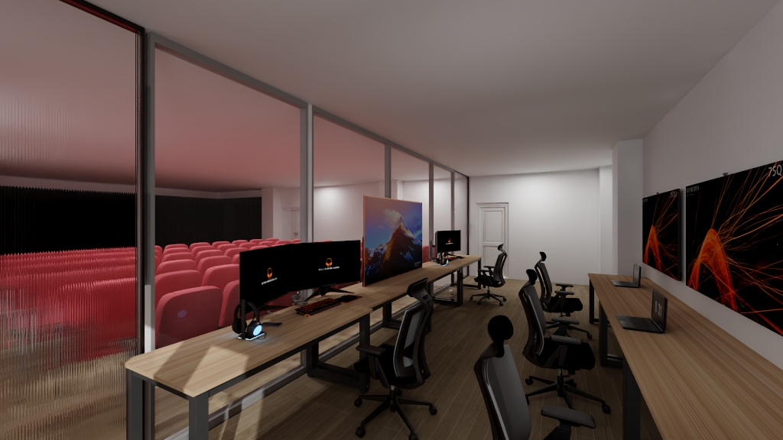
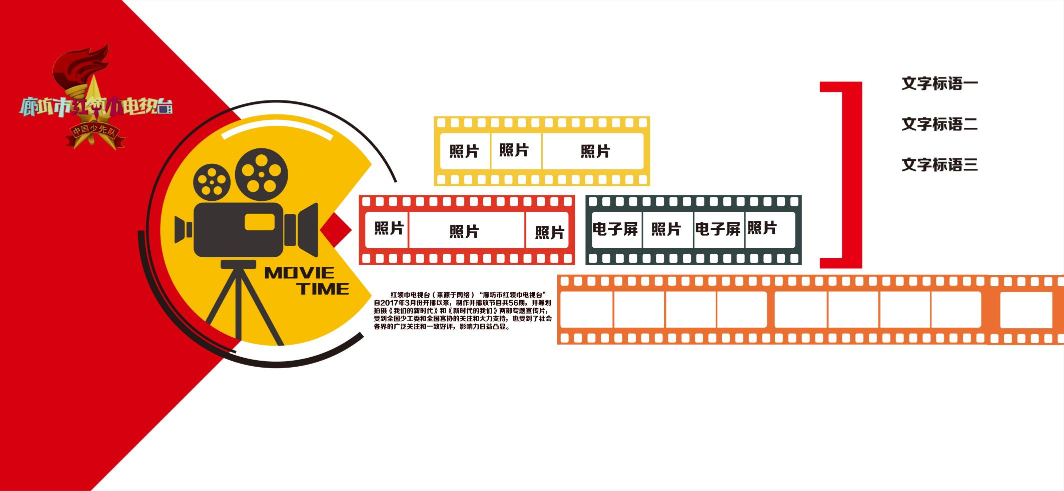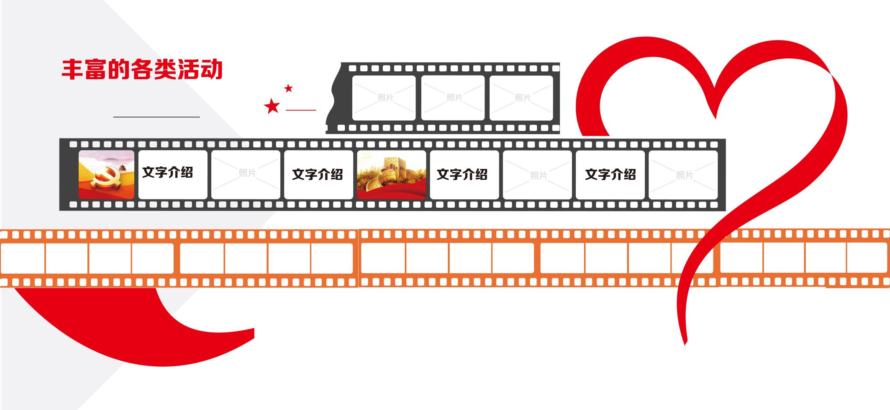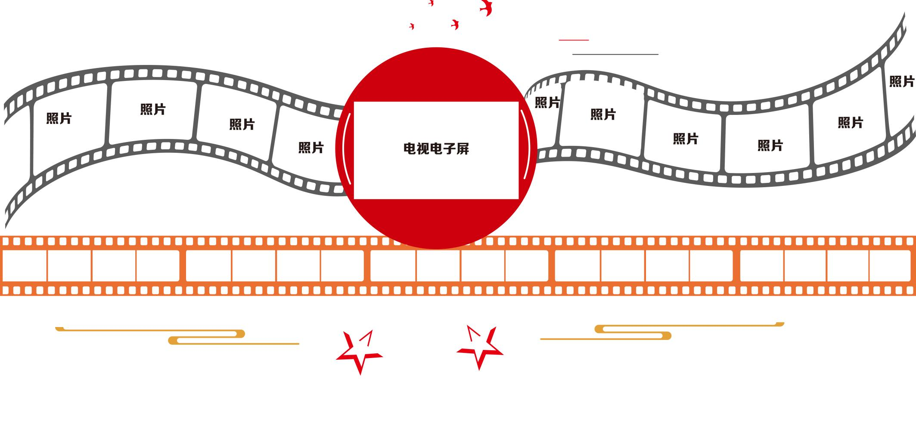

装修内容包括以下部分：
一、红领巾电视台制作室装修内容：
（1）小剧场空间隔断，建设红领巾电视台制作室，隔断采用不锈钢和玻璃材质组合；
（2）制作室内工作台及座椅；
（3）视频制作电脑2台并配有监视器。
二、红领巾电视台展示装修内容：
（1）室内墙面改造，采用轻钢龙骨与木质龙骨组合，表面钉装装饰材料板；
（2）隔断墙面外层装饰格栅板，内层涂料抹白；
（3）展示内容设计；
（4）展示造型全部为PVC、UV和亚克力组合，并配有50寸及以上电子屏一块，7寸以上媒体机9块。
（5）亮化采用LED灯带，和LED顶灯作为主要照明，LED射灯对装饰墙面进行投射，对墙面添加立体感。

